МИНИСТЕРСТВО ЗДРАВООХРАНЕНИЯ РЕСПУБЛИКИ БАШКОРТОСТАН

ГБУЗ РБ БОЛЬНИЦА СКОРОЙ МЕДИЦИНСКОЙ ПОМОЩИ г. УФА

ГБУЗ РЕСПУБЛИКАНСКИЙ ЦЕНТР МЕДИЦИНСКОЙ ПРОФИЛАКТИКИ МЗ РБ

УХОД ЗА БОЛЬНЫМИ
ИНСУЛЬТОМ
(информационное письмо для врачей)

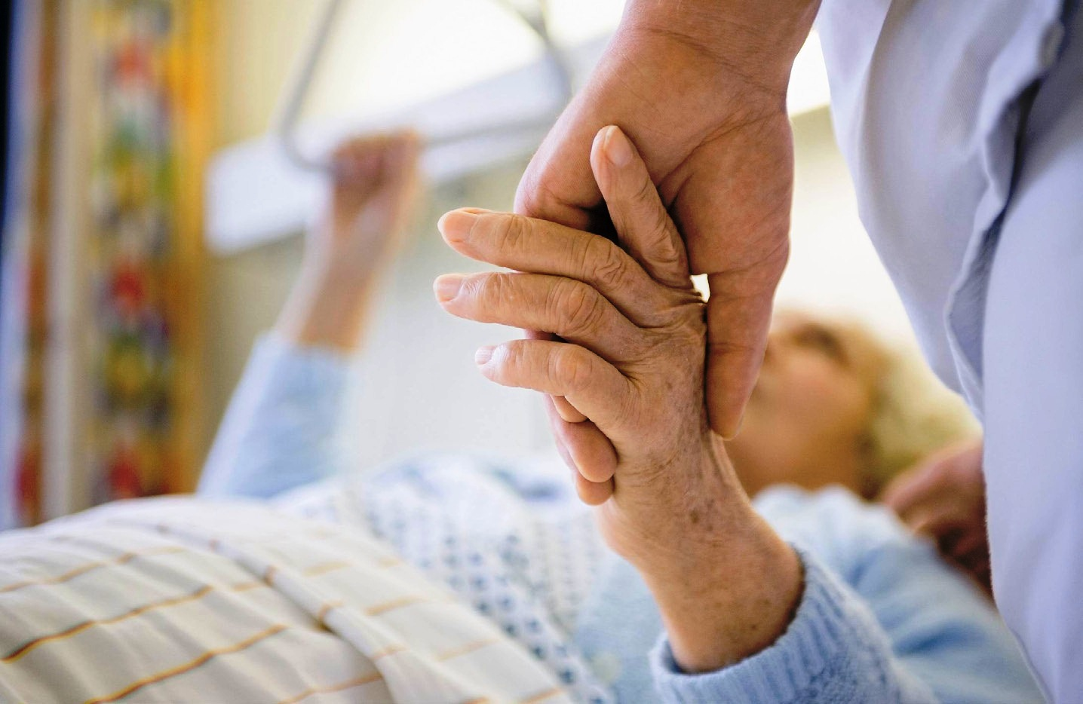
Уфа 2016

ЧТО ТАКОЕ ИНСУЛЬТ?
Под инсультом в настоящее время понимают острое нарушение мозгового кровообращения, развивающееся в результате тромбоза или сужения мозговых сосудов. Выделяются две основные формы инсульта – геморрагический и ишемический. Геморрагический характеризуется кровоизлиянием в мозговую ткань. Развивается остро,чаще всего причиной является гипертоническая болезнь. Объем поражения мозговой ткани зависит от массивности кровоизлияния (чем быстрее будет остановлено кровотечение, тем благоприятнее прогноз). Ишемический инсульт, в свою очередь, развивается постепенно, на фоне атеросклероза мозговых сосудов и ишемической болезни сердца. Протекает более благоприятно, чем геморрагическая форма.

КАК ПРАВИЛЬНО УХАЖИВАТЬ ЗА БОЛЬНЫМ С ИНСУЛЬТОМ?
Уход за наиболее тяжелыми больными после ранее пережитого инсульта всегда будет включать:
- Общие гигиенические процедуры.
- Правильное кормление.
- Профилактические мероприятия, не допускающие развитие осложнений после инсульта.

ПИТАНИЕ
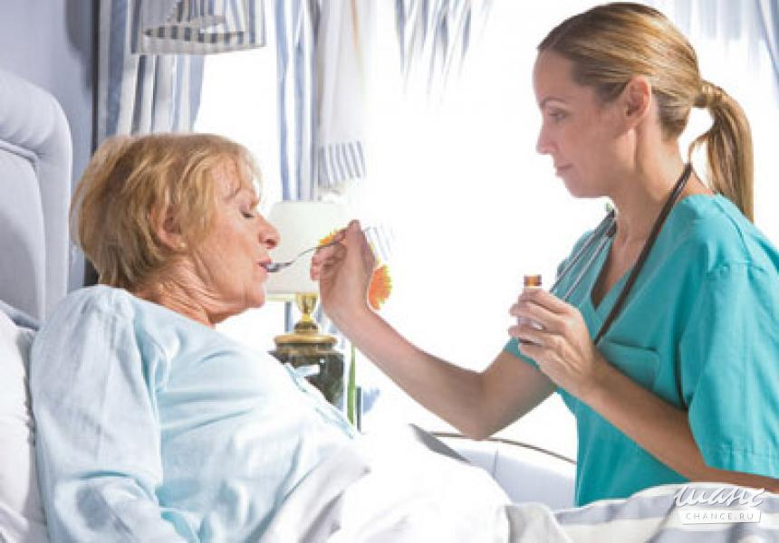
Следует помнить, что из-за развившегося заболевания большинство больных теряет способность к самостоятельному питанию. Одним из серьезных последствий повреждения головного мозга может быть расстройство глотания (дисфагия), то есть нарушение прохождения пищи и жидкости через рот, глотку и пищевод в желудок. Существует высокий риск аспирации пищи, то есть попадания пищи и содержащихся в ней бактерий в дыхательные пути. Аспирация пищи в бронхи и в легкие, в свою очередь, способствует развитию аспирационного воспаления легких (пневмонии), возникновения очага нагноения (абсцесса) в легких, а иногда приводит к удушью (асфиксии) и смерти больного. Аспирация пищи может произойти незаметно для больного и окружающих в том случае, когда она не вызывает кашля. В таком случае она представляет особую опасность для развития осложнений. О дисфагии и угрозе аспирации пищи свидетельствует попадание жидкой пищи в нос, кашель (он защищает дыхательные пути от аспирации), чихание, поперхивание при еде. Выявление нарушений глотания у больных с поражением головного мозга входит в задачу врачей и среднего медицинского персонала. Однако ухаживающим за больным родственникам, также важно помнить о признаках, указывающие на расстройства глотания или их риск.
1) Для выявления нарушений глотания прежде всего спросите больного о наличии затруднений при приеме пищи, задав вопросы такого типа: Ощущаете ли Вы затруднения при глотании твердой пищи или жидкости?; Попадает ли во время еды идкая пищи в нос? Уточните, что происходит при глотке? Возникает ли у Вас кашель, ощущение задержки пищи в горле или чувство нехватки воздуха при глотке? Что облегчает Вам глотание? Следует уточнить, может ли пациент произвольно покашлять, вовремя проглотить слюну (не допуская её истечения изо рта), облизать губы, свободно дышать.
2) Далее, обратите внимание на особенности пищевого поведения больного, часто связанные с трудностями при глотании.
О ВЫСОКОЙ ВЕРОЯТНОСТИ ДИСФАГИИ СВИДЕТЕЛЬСТВУЮТ ПРИЗНАКИ, ПОЯВЛЯЮЩИЕСЯ ВО ВРЕМЯ ПИТЬЯ И ПРИЕМА ПИЩИ:
1. Кашель или покашливание до, во время или после глотка;
2. Изменение качества голоса во время или после глотания, например, влажный голос, булькающий голос, хрипота, временная потеря голоса;
3. Затрудненное дыхание, прерывистое дыхание после глотания;
4. Затруднения при жевании;
5. Слюнотечение или неспособность сглатывать слюну;
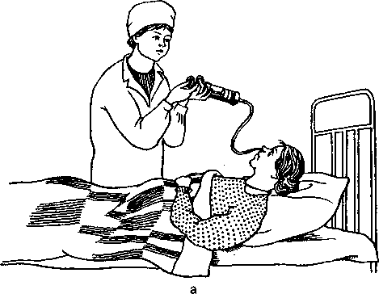
6. Выпадения пищи изо рта во время еды;
7. Срыгивание;
Если больной жалуется на нарушения глотания, либо если при наблюдении выявляются какие-то из вышеперечисленных признаков, нужно незамедлительно обратиться к врачу для дальнейшего обследования и лечения пациента. При необходимости больному устанавливают назогастральный зонд или гастростому и осуществляют кормление через них.

ПРИ КОРМЛЕНИИ ПАЦИЕНТА С НАРУШЕНИЕМ ГЛОТАНИЯ ПРИДЕРЖИВАЙТЕСЬ СЛЕДУЮЩИХ ПРАВИЛ:
1. Приступайте к кормлению и к обучению правилам приема пищу только после того, как сами получите инструкции от медицинского персонала
2. Научите человека брать пищу и подносить ее ко рту рукой или сразу двумя руками. Если он может пользоваться для еды ложкой, сделайте ручку ложки толще - так будет легче удержать ее. Для этих целей вы можете использовать кусок резинового шланга или сделать ручку из дерева.
3. Если больной не может всасывать жидкость, научите его пить с ложки.
4. Посоветуйте ему брать в рот за один раз лишь небольшое количество пищи или жидкости.
5. Научите пациента подносить пищу или жидкость к середине рта, а не сбоку, и брать пищу в рот, используя губы, а не зубы.
6. Порекомендуйте держать губы сомкнутыми, а рот закрытым, при жевании или глотании. Если нижняя губа пациента опускается вниз, научите его поддерживать ее пальцами.
7. Обратите внимание больного на важность полного опорожнения ротовой полости после каждой ложки или куска пищи во избежание откладывания пищи на стороне слабых мышц языка или щеки. Пациент должен пальцем «подмести» поврежденную сторону и удалить пищу после каждого глотка. Это поможет предупредить аспирацию.
8. Не давайте напитки вместе с твердой пищей. Жидкость должна даваться до или после еды для того, чтобы снизить риск аспирации. Если же давать больному твердую и жидкую пищу одновременно, то жидкость будет проталкивать твердую пищу вниз по глотке, и пациент либо станет глотать плохо прожеванную пищу, либо поперхнется жидкостью.
9. Когда больной старается есть тем способом, которому вы его обучаете, похвалите его, чтобы ему захотелось учиться дальше.
10. Если Вы заметили, что у больного возникли проблемы при проглатывании пищи, попросите его откашляться. Это защищает дыхательную систему.
11. После кормления больного осмотрите полость его рта, так как оставшаяся в ней пища может быть аспирирована.
12. Не следует кормить пациента, если у Вас возникают сомнения по поводу его возможностей глотания. В таком случае незамедлительно обратитесь к врачу. Поскольку опасность аспирации сохраняется некоторое время и после еды, необходимо удерживать больного в вертикальном положении в течение 30 - 40 минут после приема пищи.

ЛИЧНАЯ ГИГИЕНА
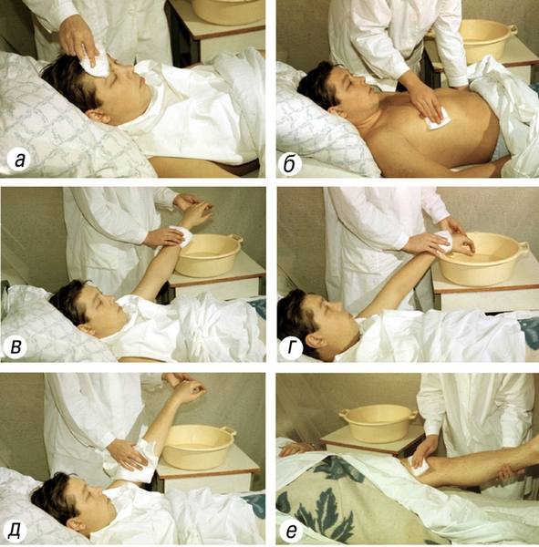
Как известно, лежачие пациенты относятся к категории тяжелых и входят в группу риска по развитию инфекционных заболеваний. У таких больных часто появляются пролежни – локальные участки воспаления и некроза. Особенно в том случае, когда больной долгое время лежит в одном положении. Кожу больных, находящихся на постельном режиме, ежедневно протирают салфеткой или губкой, смоченными в водном растворе нейтрального мыла. После кожу насухо вытирают. Особенно тщательно следует высушивать те места, в которых скапливаются выделения потовых желез (подмышечные впадины, складки под молочными железами, пахово-бедренные складки, межпальцевые складки ног), и межъягодичные складки. У некоторых людей есть привычка как следует не вытираться и сыпать на кожу много талька, но такой для больных способ не пригоден, поскольку при этом образуются комочки талька, которые впоследствии могут повреждать кожу. Ноги следует мыть 2—3 раза в неделю. Больным, которым назначен постельный режим, ноги моют в тазике, который ставят на кровать. Область половых органов и промежности обмывают ежедневно. Больных, страдающих недержанием мочи и кала, а также тяжелобольных необходимо подмывать после каждого акта дефекации и мочеиспускания. С этой целью используют обычный кувшин, направляя струю воды на промежность и производя движения ватным тампоном от половых органов к заднему проходу. У мужчин во время проведения туалета половых органов сдвигается крайняя плоть и промывается головка полового члена. Гигиеническую ванну или душ (при отсутствии противопоказаний) принимают не реже 1 раза в неделю. После мытья следует обязательно насухо вытереться.
Уход за глазами осуществляют при конъюнктивите, то есть воспалении слизистой оболочки век, сопровождающемся выделениями из глаза. В таких случаях вначале размягчают образовавшиеся на веках корочки с помощью ватного тампона, смоченного 2% раствором борной кислоты, а затем промывают глаза кипяченой водой или физиологическим раствором. Для этого указательным и большим пальцами левой руки раздвигают веки глаза, а правой рукой, не касаясь век, проводят орошение слизистой оболочки век с помощью специального резинового баллончика.
При уходе за ослабленными больными и больными, находящимися длительное время на постельном режиме, необходимо осуществлять профилактику пролежней.

ПРОФИЛАКТИКА ПРОЛЕЖНЕЙ
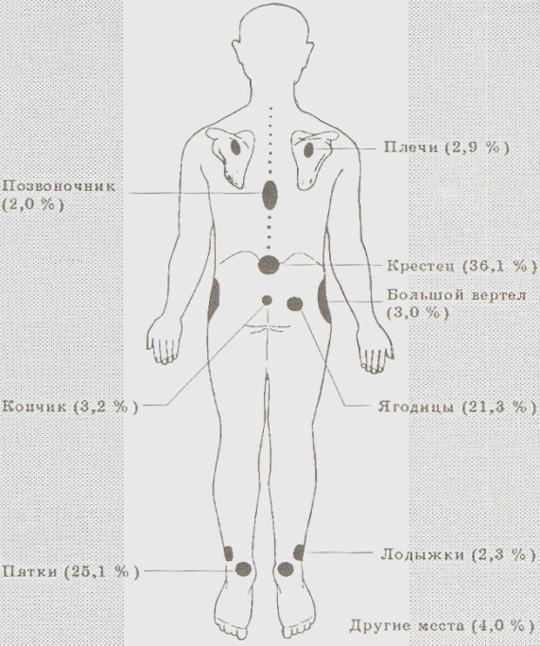
Места локализации пролежней: лопатки (плечи), грудной отдел позвоночника, крестец, большой вертел бедренной кости, ягодицы, копчик, пятки, другие места (уши, затылок, локти, лодыжки, пальцы). Пролежни могут возникать на любой части тела, которая испытывает продолжительное давление. Наиболее опасны области костных выступов, то есть те места, где кости расположены близко к поверхности кожи, и слабо развита прослойка мышечной ткани. Если пациент лежит на спине, то наиболее уязвимые части — это пятки, ягодицы, лопатки и затылок. В положении на боку - внешняя сторона щиколотки, верхняя часть внешней стороны бедра (где верхняя часть бедренной кости находится вблизи поверхности кожи). Опасно трение коленей (поэтому рекомендуется всегда класть между ними подушку). При длительном сидении вся тяжесть тела приходится на седалищные кости (их две, по одной с каждой стороны от анального отверстия), и в этих зонах тоже имеется высокий риск возникновения пролежней. Предупреждение пролежней сводится к обеспечению тяжелобольного достаточным объемом жидкости, полноценному питанию (обезвоживание и недостаток белка в пище способствуют развитию пролежней), к частой смене положения больного в постели, постоянного контроля за состоянием постели больного и его нательного белья. Необходимо каждые несколько часов регулярно изменять положение тела больного либо побуждать его изменять положение тела самому. Больного, который не может двигаться сам, следует поворачивать в постели не реже, чем через 2 часа.
Поэтому для того, чтобы предупредить образование пролежней и язв, важно не допускать, чтобы больной лежал на жестком неровном матраце или сидел на твердом сиденье. Подлажите мягкие подушки, либо пористую резину под те участки тела, где имеются костные выступы.
У лежащего на спине больного, которого нельзя поворачивать на бок, удобно применять подкладной резиновый круг под крестец. Подкладной круг должен быть надут довольно слабо, чтобы он изменял свою форму при движениях больного. Под пятки (иногда и под локти) подкладывают ватно-марлевые круги (два маленьких кольца, сделанные из мягкой ткани), при этом пятки будут находиться над отверстиями в кольцах, и давления на них не будет.
У лежащего на боку больного имеет смысл положить кольца из ткани под лодыжки. Важно ежедневно осматривать тело больного, чтобы не пропустить ни малейшего красноватого пятнышка, не исчезающего после перемены положения тела.
Обнаруженный участок покраснения считается первым признаком пролежня и необходимо немедленно позаботится о том, чтобы на это место совершенно ничего не давило, пока краснота не исчезнет. Например, если красное пятно появилось на бедре, значит, некоторое время нельзя ложиться на этот бок. Если же кожа изменила цвет на нижней части спины и на пятках, человек должен перестать лежать на спине, пока не исчезнет покраснение кожи. Вместо этого он может лежать на животе или на боку. Это защитит кожу от дальнейшего повреждения. Если красное пятно появилось на ягодицах, необходимо на какое-то время ограничить сидение и порекомендовать больному лежать на боку или животе. Это, конечно, создаст дополнительные неудобства, однако предупредит образование пролежней. Не следует сильно растирать кожу на парализованных частях тела. Нужно для профилактики пролежней проводить легкий массаж, кварцевание. Лечить образовавшиеся пролежни значительно труднее, чем их предупредить.
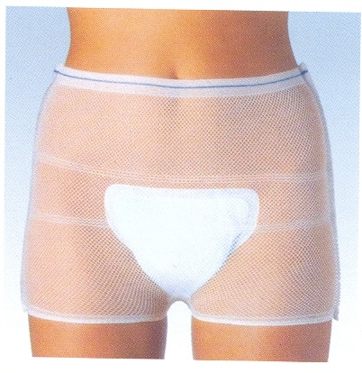
У больных с тяжелыми повреждениями головного мозга нередко возникают нарушения со стороны почек, мочевого пузыря, мочевыводящих путей. В ряде случаев развивается паралич мочевого пузыря, при котором утрачивается чувство его наполнения и способность опорожнять его произвольно. Неспособность контролировать мочевой пузырь часто является причиной сильной подавленности и чувства беспомощности у людей, перенесших инсульт. Кроме того, при параличе мочевого пузыря легко возникает заражение находящейся в нем мочи. Инфекция может проникнуть из мочевого пузыря в почки, и тогда существует опасность нарушения их функции, в свою очередь, грозящее смертельной опасностью. Однако важно помнить, что в большинстве случаев парализованные люди могут научиться контролировать недержание мочи.

ПРОФИЛАКТИКА ТРОМБОЗА ГЛУБОКИХ ВЕН И ТЭЛА:
- Пассивная гимнастика.
- Подъём ног на 6–100см.
- Применение сдавливающих эластичных чулок (бинтование ног) сразу же после возникновения инсульта.
Внимание: при очень тугих чулках возможны пролежни! Особенно осторожно следует бинтовать ноги пациентам с сахарным диабетом. Бинтование ног не показано при атеросклерозе сосудов нижних конечностей.

ПРАВИЛА НАЛОЖЕНИЯ КОМПРЕССИОННОГО БИНТА
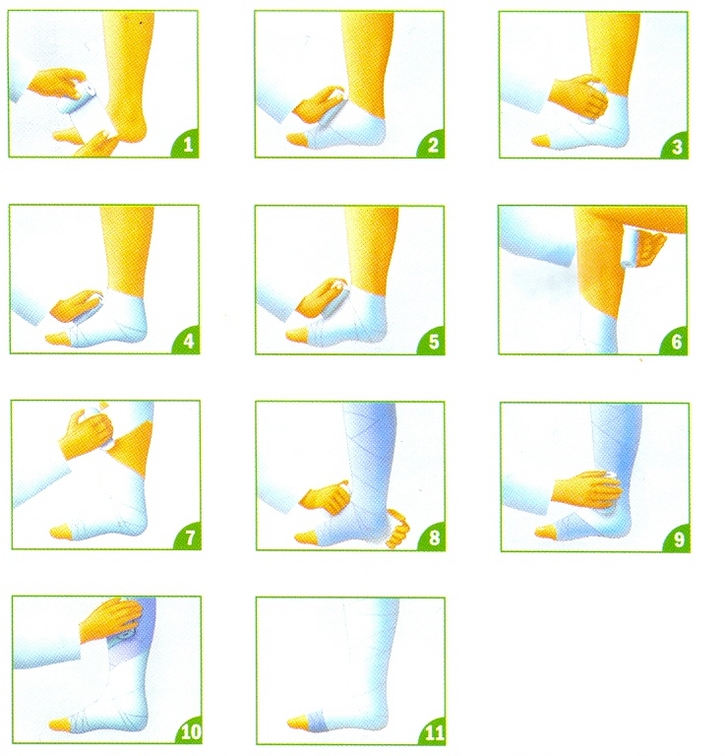

ВОССТАНОВЛЕНИЕ ДВИЖЕНИЙ
Чрезвычайно важное значение имеет правильное положение тела пациента. В особенности это относится к острой стадии инсульта. Придание телу неподвижного больного оптимального положения помогает:
- предотвратить формирование мышечноскелетных деформаций;
- предупредить развитие пролежней;
- предупредить нарушения крово и лимфообращения;
- способствовует восстановлению центростремительной импульсации от проприорецепторов мышц и сухожилий, временно пропадающей непосредственно после инсульта;
- лучше распознать и оценить состояние пораженной стороны тела.
После перенесенного инсульта пациент не должен находиться в постели в одной позе в течение нескольких часов. Только постоянная смена положений обеспечит разнообразную стимуляцию, которая поможет восстановлению сенсорных функций.

ПРАВИЛЬНОЕ ПОЛОЖЕНИЕ БОЛЬНОГО СИДЯ
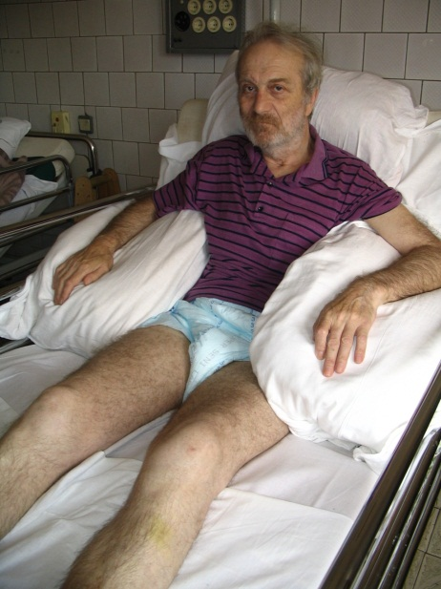
Масса тела пациента равномерно распределена на обе ягодицы. Плечо выносится вперёд и поддерживается подушкой. «Больная» рука поддерживается под локоть подушкой. Кисть не свисает. Нет перекоса таза (при необходимости под ягодицу с поражённой стороны подкладывается плоская подушка 1,5 – 2 см толщиной). «Больная» нога не развёрнута кнаружи.

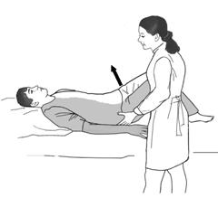
ПЕРЕМЕЩЕНИЕ БОЛЬНОГО НА ПОСТЕЛИ В СТОРОНУ
1. Больной лежит на спине, ноги согнуты в коленных суставах и опираются на стопы.
2. Помощник вначале одной рукой направляет колени больного вниз, поворачивая ноги с опорой на пятки, а другой рукой приподнимает таз больного и перемещает его в сторону. Затем при помощи подушки перемещает плечи больного в сторону до тех пор, пока туловище не выпрямится

ПАССИВНОЕ ПЕРЕКАТЫВАНИЕ ЧЕРЕЗ ЗДОРОВУЮ СТОРОНУ

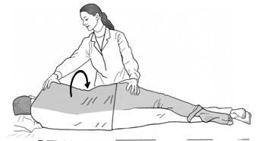
1. Парализованная нога больного согнута в коленном суставе, руки соединены вместе.
2. Помощник перекатывает больного, держа его за плечо и бедро.
Внимание! Нельзя тянуть больного за руку!

АКТИВНОЕ ПЕРЕКАТЫВАНИЕ ЧЕРЕЗ ЗДОРОВУЮ СТОРОНУ

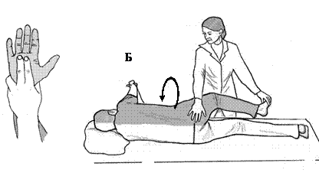
1. Больной держит руки сведенными вместе, переносит парализованную ногу через здоровую, начиная от бедра.
2. Помощник придерживает больного за парализованное бедро и стопу (Рис.Б)
4.4 Пассивный переход из положения лежа в положение сидя через больную сторону
1. Больного в положении с согнутыми коленями перекатывают через парализованную сторону.
2. При переходе в положение сидя пациент своей вытянутой здоровой рукой опирается о край кровати.
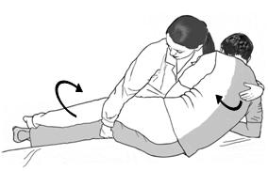
Через парализованную сторону нельзя усаживать пациента, у которого болит плечо или тугоподвижен плечевой сустав парализованной руки. В таких случаях описанный прием перевода больного из положения лежа в положение сидя осуществляется через здоровую сторону пациента.

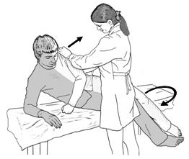
АКТИВНЫЙ ПЕРЕХОД ИЗ ПОЛОЖЕНИЯ ЛЕЖА В ПОЛОЖЕНИЕ СИДЯ ЧЕРЕЗ БОЛЬНУЮ СТОРОНУ
1. Больной лежит на парализованной стороне. Для того, чтобы сесть, он сам спускает ноги на пол и затем опирается на край кровати своей здоровой рукой.
2. Помощник в это время поддерживает бедро пациента и направляет плечо на здоровой стороне кверху.
Внимание! Если у больного нет совсем никаких движений в парализованной руке, то ему легче садиться через здоровую сторону.

СИДЕНИЕ В ПОСТЕЛИ СО СПУЩЕННЫМИ НА ПОЛ НОГАМИ
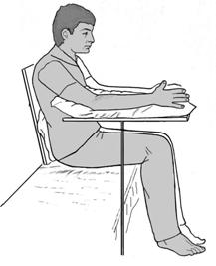
1. Больной сидит, опираясь на подложенную под спину подушку. Туловище выпрямлено. Голова находится в свободном положении, не поддерживается. Ноги согнуты в тазобедренных суставах под углом 90 градусов, вес равномерно распределен на обе ягодицы, стопы стоят на полу.
2. Руки вытянуты вперед, всей длиной опираются на прикроватный столик

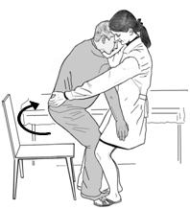
ПАССИВНОЕ ПЕРЕМЕЩЕНИЕ СО СТУЛА В ПОСТЕЛЬ
1. Помощник стоит перед больным. Он обхватывает больного с его здоровой стороны за плечо, а с больной стороны поддерживает таз пациента, удерживая при этом выпрямленную парализованную руку больного между своим плечом и туловищем (Рис.А). Колено парализованной ноги больного зажато между коленями помощника (Рис.Б).
2. Помощник приподнимает таз пациента и направляет его плечи вперед и вниз, перенося вес тела больного на носки его стоп, а затем и круговым движением перемещает больного по направлению к постели и усаживает его на нее.

АКТИВНОЕ (С ПОМОЩЬЮ) ПЕРЕМЕЩЕНИЕ СО СТУЛА В КРЕСЛО-КАТАЛКУ
1. Больной спускает ноги на пол и ставит их так, чтобы стопы находились на одной вертикали с коленями. Он вытягивает сцепленные руки и наклоняет вперед туловище
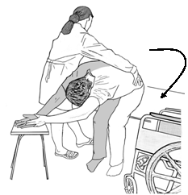
1. Для облегчения наклона больного впереди него ставится табуретка, на которую пациент может при вставании опереться вытянутыми руками. Больной отрывает ягодицы от стула (постели), переносит вес тела вперед таким образом, что его голова оказывается впереди ступней, разворачивает туловище и самостоятельно перемещается в кресло-каталку.
2. Помощник удерживает больного за бедра и направляет движения, обеспечивая их плавность.

САМОСТОЯТЕЛЬНОЕ ПЕРЕДВИЖЕНИЕ СО СТУЛА ИЛИ ПОСТЕЛИ В КРЕСЛО-КАТАЛКУ
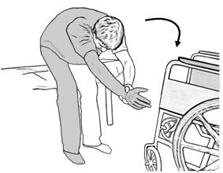
1. Больной наклоняет туловище и вытягивает руки вперед. Затем он отрывает ягодицы от стула и встает на ноги. После этого он через свою здоровую сторону разворачивает туловище и перемещается по направлению к креслу-каталке, садясь в него.
Внимание! Если пациент легко может потерять равновесие, то во время выполнения описанного приема своей здоровой рукой он должен держать не парализованную руку, а наиболее удаленный от него подлокотник кресла-каталки.

СИДЕНИЕ В КРЕСЛЕ-КАТАЛКЕ
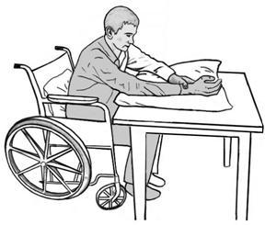
1. Больной сидит, опираясь на подушку, расположенную под поясничной областью. Руки вытянуты вперед, предплечья лежат на столе. Стопы находятся в горизонтальном положении, опираются о пол или стоят на специальной подставке.

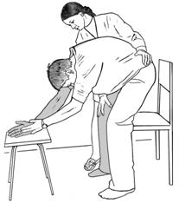
ВСТАВАНИЕ ИЗ ПОЛОЖЕНИЯ СИДЯ
1. Пациент наклоняет туловище, вытягивает сцепленные руки вперед и опирается ими на поставленную перед ним табуретку так, чтобы голова оказалась впереди стоп, после чего приподнимается.
2. Помощник стоит на стороне парализованных конечностей и поддерживает больного, при этом одна его рука расположена на здоровой стороне в области тазобедренного сустава, а другая поддерживает (страхует) колено парализованной ноги больного

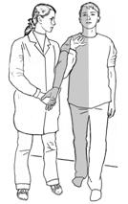
1. Помощник стоит перед больным. Парализованная рука больного помещается на плечо помощника, который поддерживает ее, подведя свою собственную руку под плечо больного. Другая рука помощника располагается на тазовом поясе пациента и направляет передвижение. Допускается также, чтобы обе руки пациента располагались на плечах помощника или же только здоровая рука больного находилась на плече помощника. Помощник может также располагаться со стороны парализованных руки и ноги и поддерживать плечо и кисть парализованной руки. При этом недопустимо тянуть руку больного.

ЛЕЧЕБНЫЕ УПРАЖНЕНИЯ ДЛЯ ВОССТАНОВЛЕНИЯ ДВИГАТЕЛЬНЫХ ФУНКЦИЙ
Инсульт часто приводит к развитию слабости руки и ноги на одной стороне тела (снижение силы - парез, полная обездвиженность – паралич). Нарушение активных движений в руке бывает обычно выражено сильнее, чем в ноге, а восстановление силы в руке протекает медленнее. Параличи при инсульте сопровождаются нарушением мышечного тонуса (сохраняющегося в покое напряжения мышц). Мышечный тонус может быть снижен или повышен. В последнем случае возникает избыточное напряжение мышц пораженной руки и ноги. Такое повышение мышечного тонуса после инсульта называют спастикой или спастичностью. Мышечный тонус повышается в разных мышцах в различной степени. Это приводит к тому, что рука при спастическом параличе приобретает устойчивую позу со сгибанием в локтевом суставе, в лучезапястном суставе и в пальцах кисти, при этом разогнуть ее становится трудно не только самому больному, но и помогающему ему человеку. Нога при спастичности, напротив, чаще всего оказывается разогнутой, и согнуть ее в коленном суставе не удается или удается с трудом. Спастичность, тугоподвижность в суставах и формирование устойчивых патологических поз в руке и ноге существенно ухудшают возможность больного управлять своими движениями и предрасполагают к появлению болей.
Для восстановления нормальных движений у больного с инсультом огромное значение имеет лечебная физкультура. Своевременное начало занятий лечебными упражнениями позволяет предотвратить развитие тугоподвижности (контрактур) в суставах и ускорить восстановление силы мышц. У больных, перенесших инсульт, обычно применяются упражнения нескольких видов. Используются так называемые общетонизирующие и дыхательные упражнения (способствующие улучшению общего состояния организма); упражнения для улучшения координации и равновесия; упражнения для восстановления силы парализованных мышц, а также упражнения и специальные приемы для уменьшения спастичности. Лечебными упражнениями с больным в больнице занимается врач или инструктор-методист по лечебной физкультуре. Однако члены семьи вполне могут обучиться некоторым несложным упражнениям для того, чтобы помогать больному ежедневно выполнять их дома, после выписки из стационара. При этом важно, однако, периодически советоваться с врачом для того, чтобы избежать ошибок и не навредить больному.
Наряду с лечебными упражнениями используют также укладки или лечение положением, при котором больного специальным образом укладывают в постели так, чтобы создать наилучшие условия для восстановления функций его руки и ноги.

УКЛАДКИ В ПОСТЕЛИ
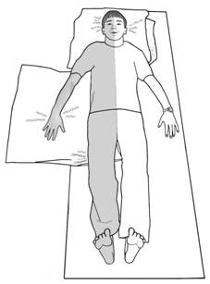
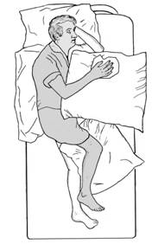
Правильное применение укладок, то есть придание больному специальных положений в постели, помогает предотвратить возникновение у него повышенного тонуса мышц, формирование мышечно-скелетных деформаций и развитие расстройств кровообращения и пролежней. Наряду с этим, укладки больного в постели в правильном положении с обеспечением определенного объема движений способствуют восстановлению импульсации от мышц, временно исчезающей после инсульта. Во всех случаях при проведении укладок постель должна быть совершенно ровной. При лечении положением особое внимание следует обращать на то, чтобы на стороне паралича вся рука и ее плечевой сустав находились на одном уровне в горизонтальной плоскости во избежание растяжения сумки плечевого сустава под действием веса конечности. Такое перерастяжение приводит к возникновению болей. Желательно периодически укладывать кисть выше уровня плеча (ладонь повернута вверх или вниз), что облегчает кровообращение и предупреждает отек кисти. Правильное положение пациента в постели следует постоянно контролировать и менять каждые 1,5-2,5 часа. Укладки применяются в остром периоде болезни, когда пациент сам не может поменять позу. Укладки применяются в различных исходных положениях больного: на спине, на здоровом боку, на больном боку и (реже) - на животе.
- Голова пациента находится на плоской невысокой подушке, плечи также поддерживаются подушкой. Парализованная рука выпрямлена в локте и лучезапястном суставе, отведена от туловища на небольшое расстояние (10-15см) и лежит на подушке ладонью вниз, пальцы выпрямлены.
- Парализованная нога чуть согнута в коленном суставе, бедро парализованной ноги поддерживается небольшой подушкой, чтобы избежать наружного разворота ноги при опускании таза.

УКЛАДКИ НА БОКУ
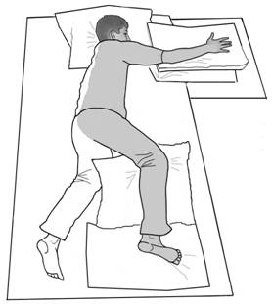
Такие укладки не вызывают усиления спастичности. Их следует применять во всех возможных случаях.
Укладка на боку на здоровой стороне, первый вариант
Голова пациента лежит на плоской подушке. Парализованная рука согнута в локтевом суставе, ладонью вниз пальцы выпрямлены. Рука укладывается на подушку. Больная нога согнута в коленном и тазобедренном суставах и также уложена на подушку.

Укладка на боку на здоровой стороне, второй вариант
Голова пациента поддерживается в удобном положении на одной линии с туловищем плоской подушкой. Туловище слегка повернуто вперед. Парализованная рука согнута в плечевом суставе до угла 90 градусов и вытянута вперед. Парализованная рука лежит на подушке ладонью вниз. Парализованная нога, слегка согнутая в коленном и тазобедренном суставах, уложена на подушку. Здоровая рука находится в удобном для больного положении, а здоровая нога разогнута в тазобедренном и коленном суставах.

ПСИХОЭМОЦИОНАЛЬНЫЕ РАССТРОЙСТВА
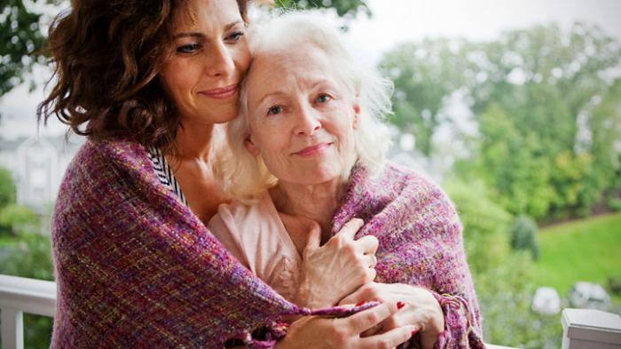
К сожалению, многие люди, перенесшие инсульт, относятся к группе риска по развитию данных осложнений. Ведь любое заболевание для человека – стресс, при инсульте происходит практически полное выключение человека из общества. Многие больные, осознающие свое состояние, замыкаются в себе, ограждаются от стремящихся им помочь родственников. Все это неблагоприятно сказывается на проводимом лечении и приводит к задержке полного излечения. В данном случае восстановление после инсульта следует сочетать с активным общением с пациентом. Необходимо периодически рассказывать ему что-нибудь веселое, помогать развеяться. Только тогда человек перестает замыкаться в себе, видя, что еще кому-то он нужен. Улучшается его настроение, появляется интерес к жизни. Не стоит пытаться поднимать настроение пациенту лекарствами – есть риск развития тяжелой постмедикаментозной депрессии. Гораздо проще показывать больному, что о нем заботятся, его любят, и тогда он быстрее пойдет на поправку.

Автор: Руководитель Регионального сосудистого центра № 1, заведующая неврологическим отделением для больных с ОНМК Э.М. Колчина, врач-невролог неврологическим отделением для больных с ОНМК Р.Р. Глимшина

